新桥实验小学 信息 学科教学设计
第 五 年级 上 册 | 第 1 单元 | 课题： 植物大战僵尸Scratch版 | 日期：10 月 28 日
班级： 五9 | 人数： | 课时： 1 | 设计者： 黄菲
一、教学目标：
1．理解面向控件的含义，学会使用按键控制的方法，运用侦测和随机函数控件创作游戏。
2．在活动中充分地体验、感知，在完成任务的过程中要引导学生思考、猜测、实践与总结。
3．通过具体的教学活动培养勇于实践、勇于探究的精神，让学生在活动中体验成功与喜悦，从而增加对Scratch的学习兴趣。
4．在完成任务的同时不断创新与实践，并应用本课知识与原理解决实际问题。
二、教学目标设计依据：
1.内容分析：
本课的主要学习任务是运用按键控制结合侦测与随机函数控件创作游戏，其涉及的知识点有：掌握面向控件的含义及使用方法，使用按键来控制角色，运用侦测和随机函数等控件来创作游戏。在创作游戏的过程中，学生综合运用侦测和随机函数控件往往会遇到困难，在教学上应该让学生多尝试、多思考、多讨论，充分理解其中的含义。根据本课的教学目标可将教学内容分成三部分，第一部分尝试使用面向和按键控制控件，实现按键控制食人花的方向；第二部分是学习使用侦测控件完成食人花的脚本设计；第三部分是使用随机函数控件让僵尸出现在舞台上方的任意位置。
2.学生分析：
本课时的教学是在学生已经掌握了Scratch的一些基本指令的基础上展开的。在上一课学生已经学习了侦测和条件判断控件，本课将继续深入学习和使用这些控件。本课的教学内容丰富，趣味性强，涵盖的知识点较多，因此在教学中建议通过设计丰富的活动，充分激发学生的学习兴趣，运用任务驱动等方法组织教学。对于本课的难点，即“运用侦测和随机函数控件创作游戏”，建议让学生在搭建、调试和运行的体验过程中来发现问题、分析问题、解决问题，从而充分理解其含义。在教学中还可以适当安排些创新环节，让学生根据自己的思考，继续对程序进行开发，既能对前面学习的内容加以灵活应用，实现温故而知新的目的，还能培养学生的创新意识。

第一课时
时间 | 活动板块 | 教师活动 | 学生活动 | 重建意见
 | 导入 | 师：同学们你们玩过植物大战僵尸这个游戏吗？今天老师带来了一款Scratch版的植物大战僵尸，大家看看今天出战的植物是谁？它要对战的僵尸是？下面我们来看看游戏规则：单击小绿旗开始，上、下方向键控制食人花移动。请一位同学上来试玩一下！  教师演示，失败，被僵尸吃掉了脑子。  师：同学们想不想做一做、玩一玩这个游戏呢？我们今天就来做一做这款游戏 | 生：玩过！  生：食人花，舞王僵尸  学生上台试玩三次  生：想！
 | 新授 | 1、梳理游戏  师：在正式开始制作之前，咱们得先分析梳理一下这个游戏是如何运行的。首先，这一个游戏有几个角色？这两个角色分别都完成了哪些事呢？  师：现在请同学们说说，我们以前学过的控件，可以完成哪些事了？教师PPT展示  2、准备工作  师：刚才啊，还都是纸上谈兵，现在请大家打开素材包里的植（生），背景和房子已经给大家设置好了，还缺什么？  师：那么现在，就先请同学们完成准备工作，上传角色和造型，并把他们调整成合适的大小。  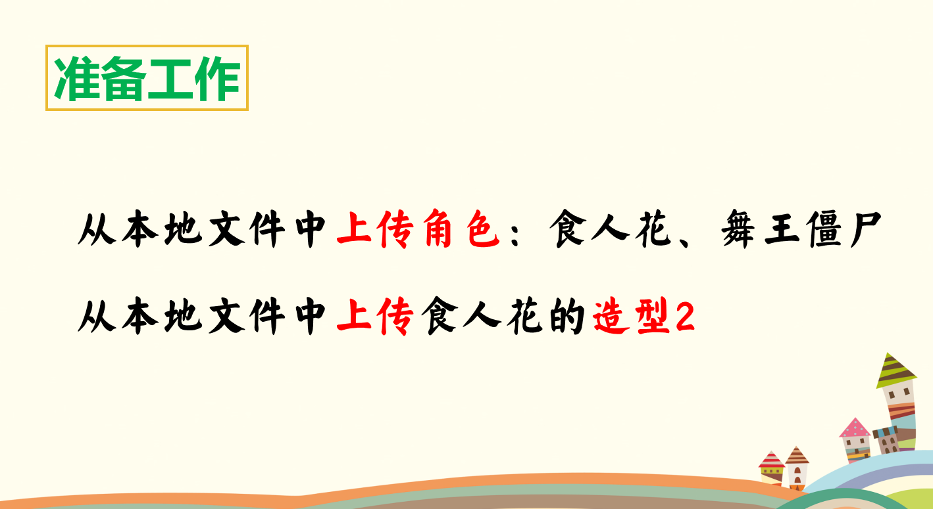  师：准备工作做好了，下面我们将通过3个任务完成游戏的制作。  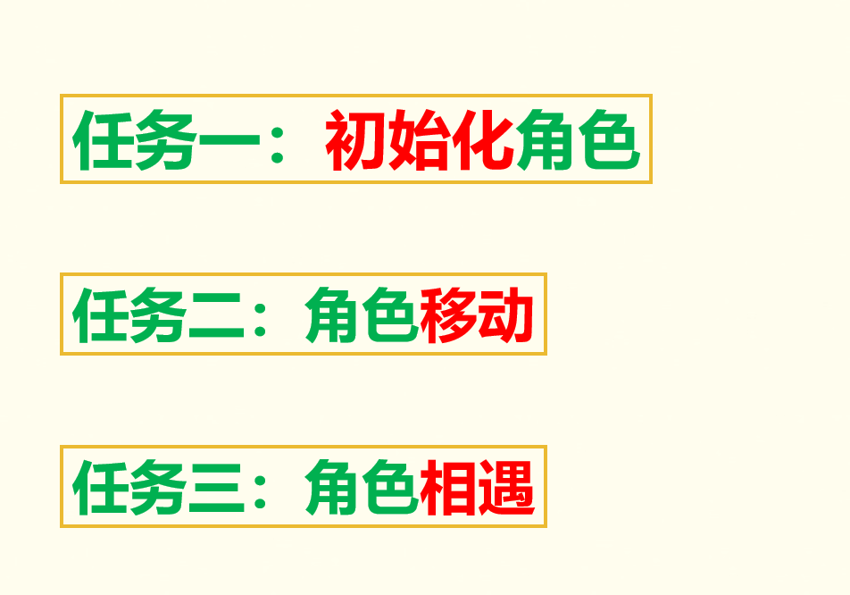  3、任务1：初始化角色  师：同学们想一想自己玩游戏的经历，游戏角色在最开始的时候，都有一个初始状态，那我们也要对角色进行初始化的操作。  教师出示表格，带领学生完成任务一：初始化角色。  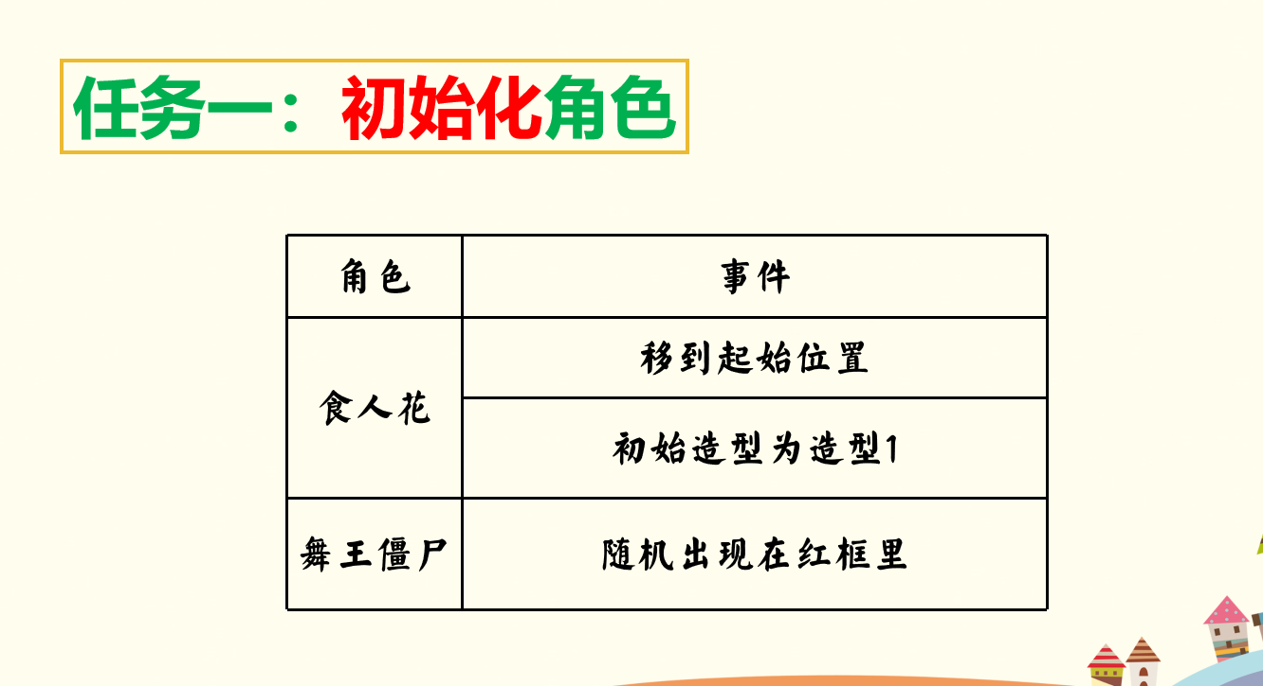  问题1：僵尸的随机出现，学生有问题的比较多，让会的学生做演示。  问题2：忘记了当小绿旗被点击  4、任务2：角色移动  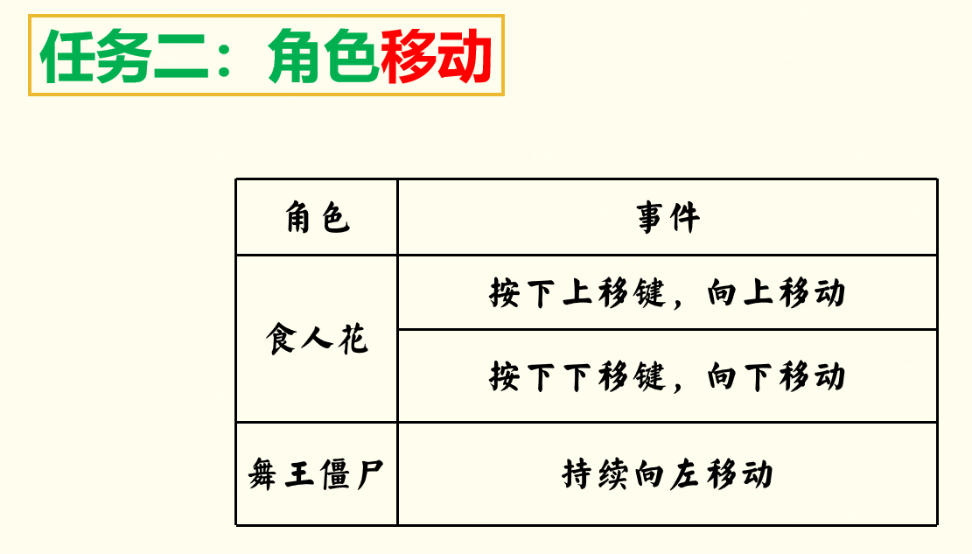  师：现在大家的角色都已经在初始位置待命了，接下来他们要开始移动起来了。（出示表格）通过咱们前面的分析，僵尸就是简单地向左持续移动，食人花是通过上下键控制移动的，这个我们好像还没有学过，同学们先自己探索一下控件区，看看可不可以实现这个功能。  问题1：当按下上移键+移动10步，这个能做到，但是按下上移，却往右走，引出面向..方向控件。  问题2：食人花翻转问题：设置左右翻转。  - 任务3：角色相遇  师：现在我们还差最后一步就可以完成游戏的制作了，当我们的两个角色相遇的时候发生了这些事情（出示表格），请同学们用脚本来实现一下。  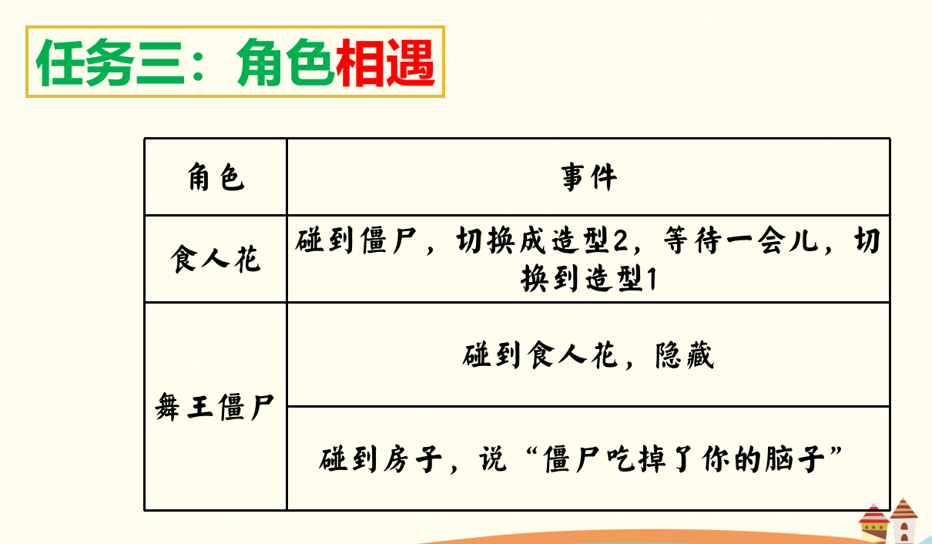  师：有同学反映说食人花造型不切换的问题，大家想，僵尸在碰到食人花的那一刻，他就消失了。食人花还没来得及反应吃呢，所以他切换造型就不成功了。所以同学们想一想，解决的办法是什么呢？  说得对！谁等比较好？，所以呀，我们解决这个问题的办法就是，让僵尸等待一秒再隐藏。（等待零点几秒最佳） | 生：2个，食人花和僵尸  学生回答，说出两个角色分别要完成的事情  学生回答  生：食人花和僵尸角色  学生打开文件，动手操作，从本地文件中上传角色。  学生动手编写脚本，进行初始化角色  学生演示用角色确定边界的坐标值。  学生探索、尝试  学生操作  生：等待一秒，僵尸  学生完善脚本
 | 自由创作 | 6、自由创作  师：这个游戏编到这一步，已经和我们最开始玩的差不多了，那同学们对于这个游戏，还有什么别的创意想法吗？  师：同学们既然有那么多的巧思，就请你们开始自由创作吧！ | 生1：不止上下移动，前后也能移动  生2：僵尸可以多一点，只有一个没难度  ......
 | 小结 | 今天我们通过这三个任务，学习了一些新的控件，来控制角色面向某一个方向移动，还复习了前面同学们掌握的不是很到位的随机函数控件，结合了同学们非常多的创意，一起完成了植物大战僵尸这款小游戏，同学们真是很了不起啊。课堂上的时间有限，同学们可以在课后继续创编游戏，下课！
板书设计：
